目 录
道闸控制器操作手册
道闸控制器操作手册

道闸控制器

操作手册V1.1
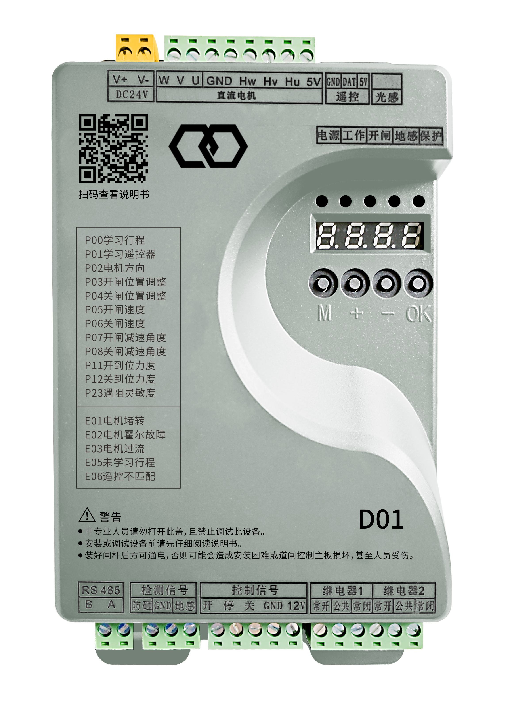
一、主要功能和特点
⚫两路独立继电器输出，可单独定义输出方式，灵活实现红绿灯、广告灯和限位状态等输出控制，满足各个场所对道闸的不同信号输出和灯控需求；
⚫双控选择，时钟控制与光感控制（选配带光感接收器）并存，更广泛适用各种灯控场所要求；
⚫支持在线升级，轻松更新至最新功能和各种非标功能要求；
⚫支持各传感器数值快速查看，闸杆位置、速度、电压、电流、温度、时钟、光感和运行次数等数据清晰明了。
⚫适配性强，新机芯正确接线通电后即可运行，无需选择电机类型，操作简单；
⚫带过流、过压、低电等电路保护功能，采用闭环控制方式，保护电机、机芯、电源和控制器等长时间平稳运行；
⚫电机故障、电源异常、遇阻等故障代码显示，异常情况快速定位和恢复；
⚫关到位锁闸，防止闸杆水平位置偏移死点被抬杆的问题；
⚫防抬杆功能，关闸后被人为暴力抬杆，电机会反作用强行关闸到位；
⚫智能开闸计数，连续过车时对开闸信号进行智能记忆，通行更顺畅；
⚫断电开闸功能，配合后备电源或超级电容板实现；
⚫上电自动关闸，可设置上电自动关闸功能，管控更轻松；

二、主要技术参数

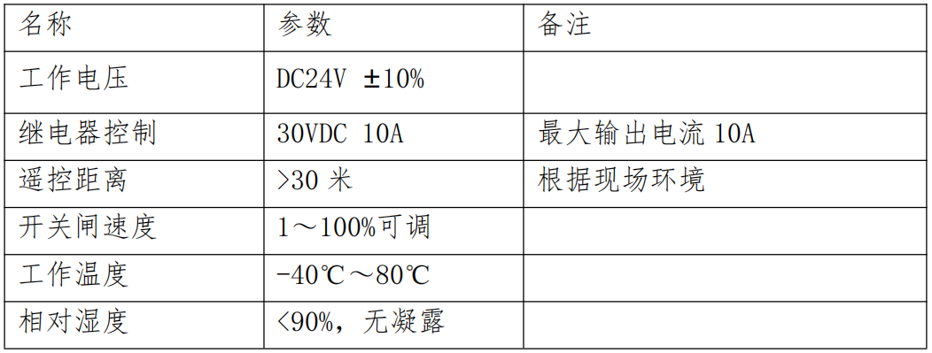
三、控制器接线图

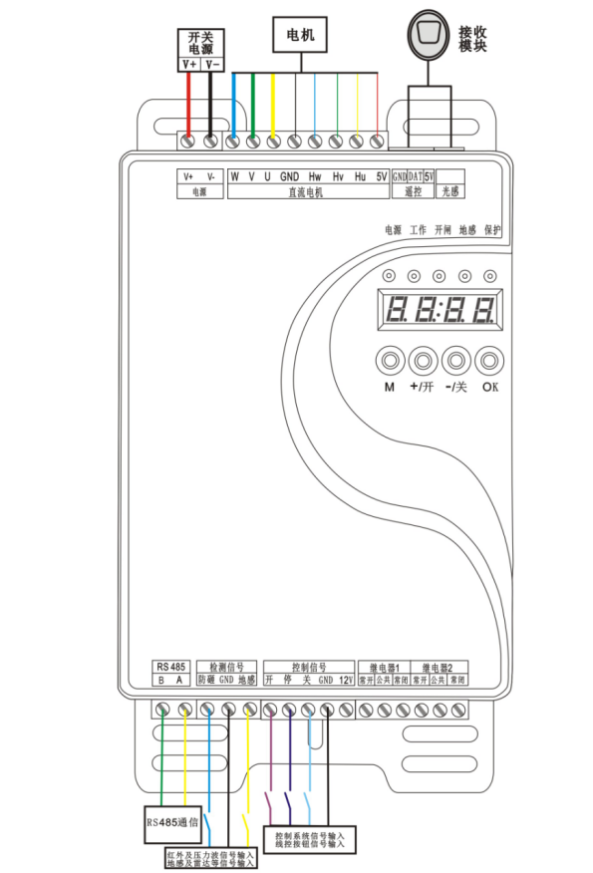

四、按键说明
（一）按键简要说明：
控制器上电为【工作模式】，长按“M”键2秒进入【菜单模式】，LED显示PXX，此时可以按“+”或“-”键选择菜单项，然后按“OK”键进入【设置模式】，显示“XXX”三位数字【参数值】，按“+”或“-”键调整参数，按OK键保存返回【菜单模式】，如果调整参数不想保存，短按“M”键不保存参数返回【菜单模式】，再短按“M”键返回【工作模式】。

1、M →菜单/退出工作模式下，长按2秒进入菜单模式，LED显示PXX。菜单模式下，短按即可保存参数且退出菜单模式，返回工作模式。设置模式下，短按即可退出当前菜单，且不改变菜单原有参数。120秒无操作时，将自动退出菜单，返回工作模式。
2、+ → 开/增加工作模式下，按该按键开闸。菜单模式下，短按即可向上切换菜单。设置模式下，短按即可将设置值增加1。长按按键，则连续切换或持续增加，松开时即刻停止。
3、- → 关/减工作模式下，按该按键关闸。菜单模式下，短按即可向下切换菜单。设置模式下，短按即可将设置值减小1。长按按键，则连续切换或持续减小，松开时即刻停止。
4、OK → 确认菜单模式下，短按即可进入当前菜单的参数设置。设置模式下，短按即可确认保存当前设置参数值。
（二）熄屏节能模式及唤醒：
上电后 LED 数码管正常显示，如果 3 分钟内无按键，LED 数码管显示变暗。如果 5 分钟后仍无按键，则 LED 数码管关闭显示，进入熄屏节能模式。熄屏节能模式下，除不显示外，其余功能均正常。
如果要唤醒显示，短按“菜单键”即可恢复显示。

五、简易调试步骤
1、首先保证道闸安装牢固，闸杆和杆把头与机芯紧固好，如果是广告闸或重型闸等切记装好杆后再通电，以免无杆开闸时弹簧力过大损坏机芯或控制器。
2、其次检查连接电源线正、负极，控制线序的对应端口，无接反、接错、松动、短接灯现象。
3、上电后，控制器显示NUL，按下控制器上的“-”键，闸杆运行到限位停下后，接着按下控制器的“+”键，闸杆反转运行到另一个限位停下后，控制器不再显示NUL，表示控制器与机芯适配完成。
4、按控制器上的“+”键开闸或“-”键关闸，如果闸杆的运行方向与按键控制相反，则进入菜单P02改变电机方向参数值，保存后退出菜单即可调整起落同向。
5、匹配遥控器后，则完成所有操作。微调操作请依据参数列表。
遥控器学习/删除
本控制器既可以学习遥控器，也可以单独和批量删除遥控器，具体操作方法如下：
1) 学习首个遥控器：首个遥控器要按照开→关→停的顺序学习按键，从第二个遥控器起则只需按开、关、停 按键中的任意一个按键 1 秒以上即可。
⚫ 进入主菜单后，按开闸/+或关闸/-键翻到 P01 菜单，按确认键进入 P01 菜单，显示“000”，表示当前控制器还没有学习任何遥控器（以下的学习和删除遥控器都是在 P01 菜单内操作完成）。
⚫ 短按“开闸/+”键，数码管第一个数字转圈闪烁，这时按遥控器开闸键 1 秒以上，蜂鸣器响一声，表示已学习开闸键；接着数码管第二个数字转圈闪烁，这时按遥控器关闸键 1 秒以上，蜂鸣器响一声，表示已学习关闸键；再接下来数码管第三个数字转圈闪烁，这时按遥控器停止键 1 秒以上，蜂鸣器响一声，表示已学习关闸键；同时数码管则显示为“001”，表示已学习好第一个遥控器。
2) 学习第二个及后续遥控器：短按“开闸/+”键，数码管三个数字转圈闪烁，这时按遥控器开、关、停 任意一个按键，蜂鸣器响一声，数码管显示“002”，表示已学习第二个遥控器。按此操作可继续学习遥控器，最多可学习 50 个遥控器。
3) 单独删除遥控器：短按“关闸/-”键，数码管三个数字转圈闪烁，这时按遥控器开、关、停 任意一个按键，蜂鸣器响一声，数码管数值减 1，表示当前遥控器已删除。按此操作可继续删除遥控器。
4) 批量删除遥控器：长按“关闸/-”键 5 秒以上，数码管三个数字转圈闪烁，蜂鸣器长鸣一声，数码管显示“000”，表示所有遥控器都已经删除。
六、参数列表
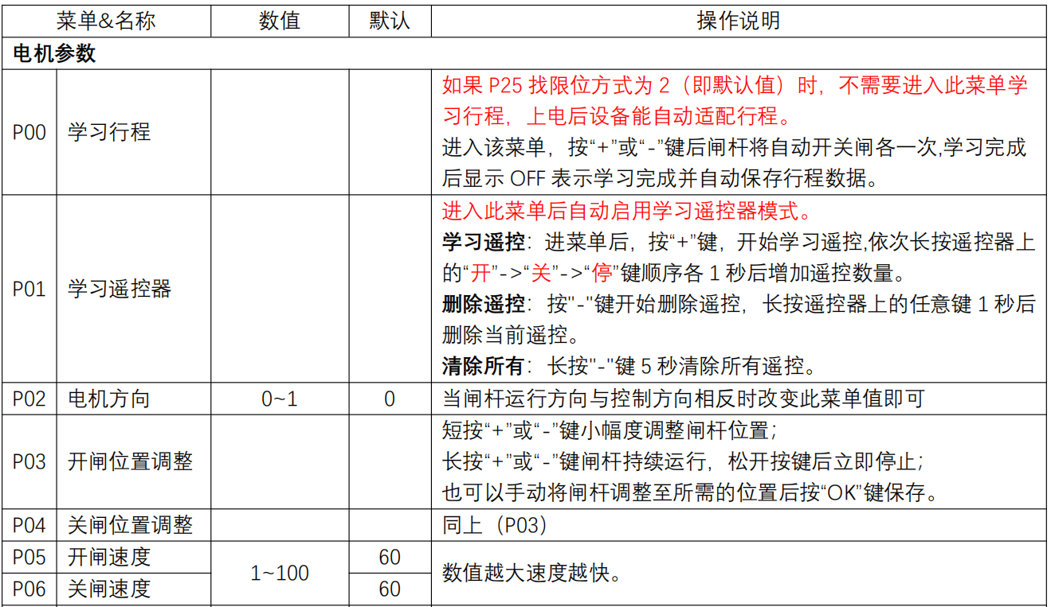
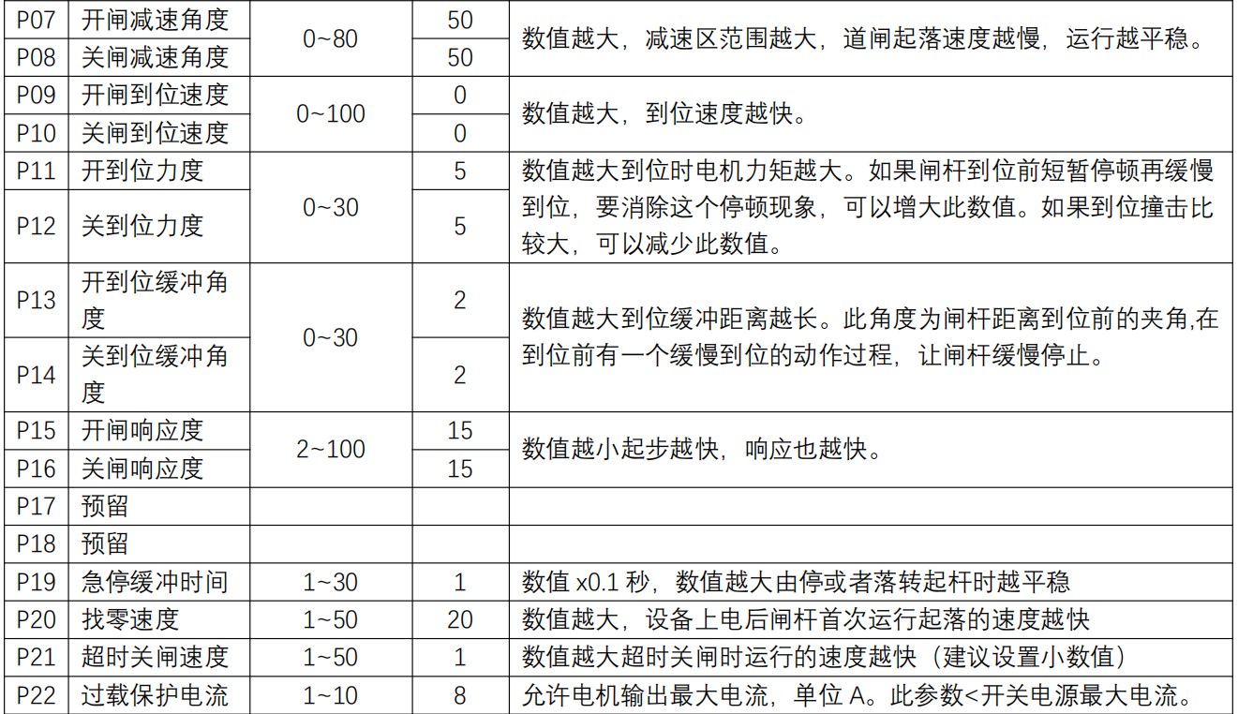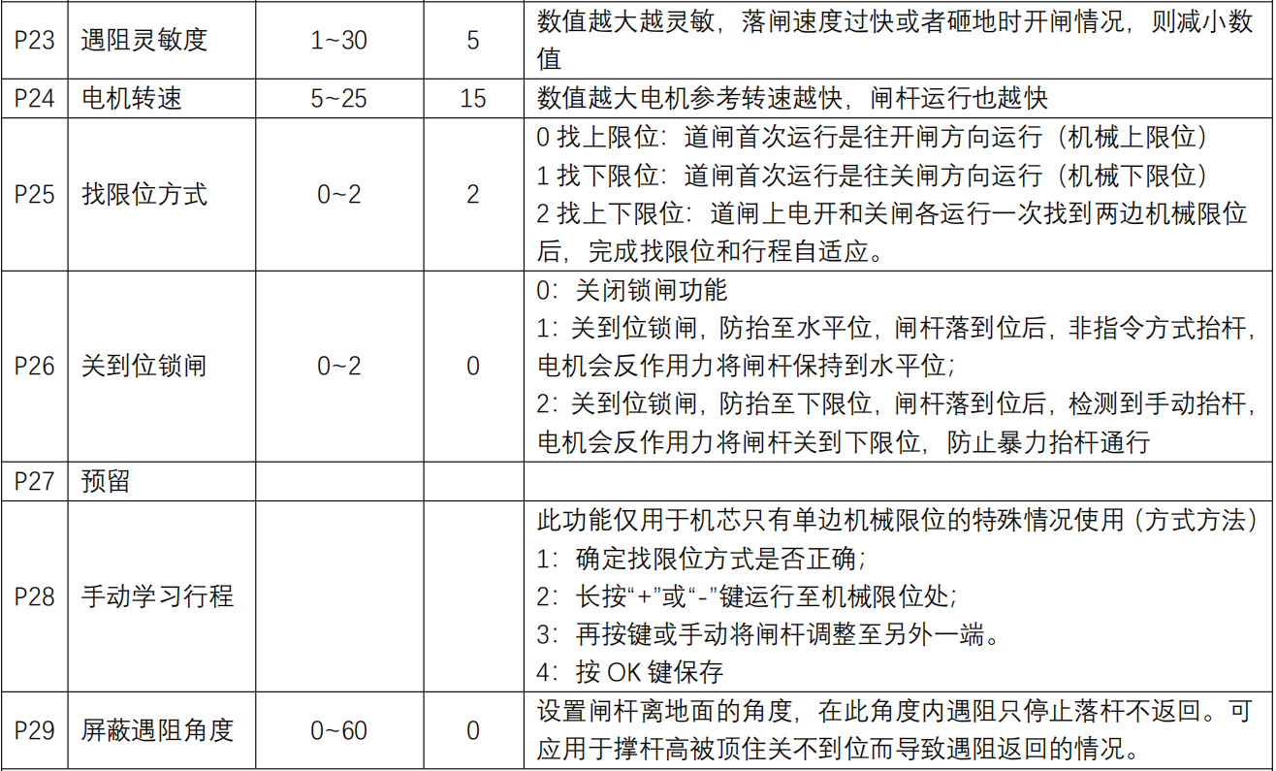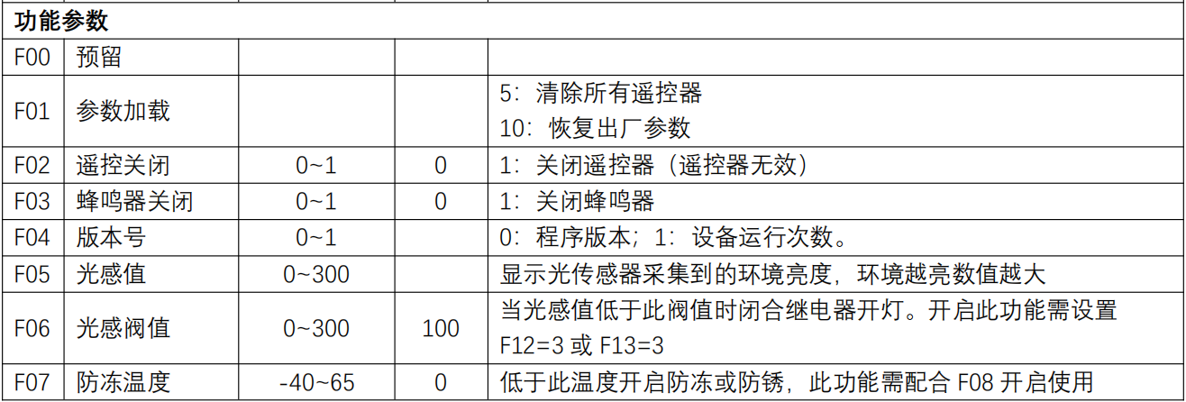
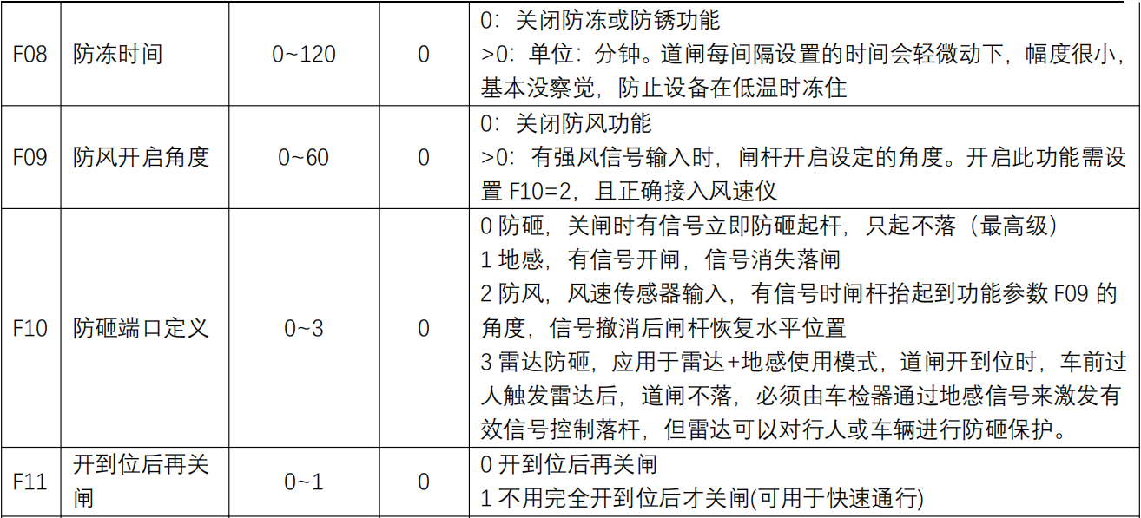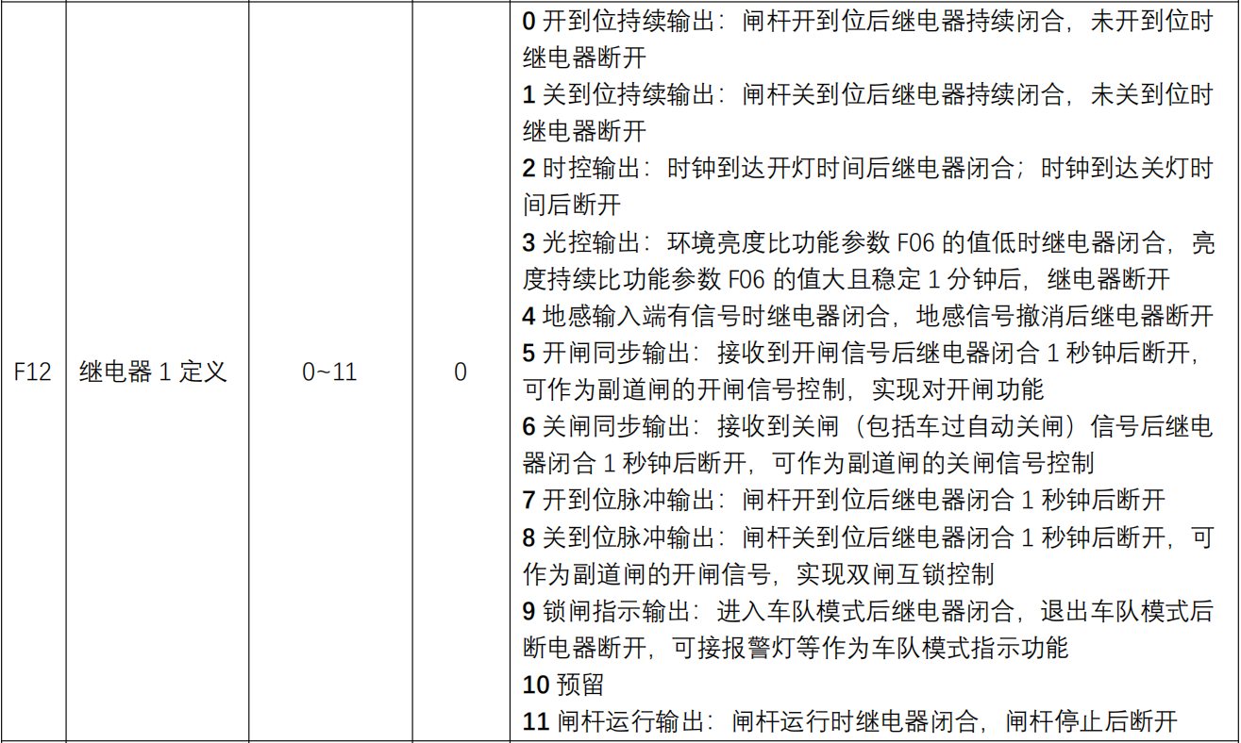
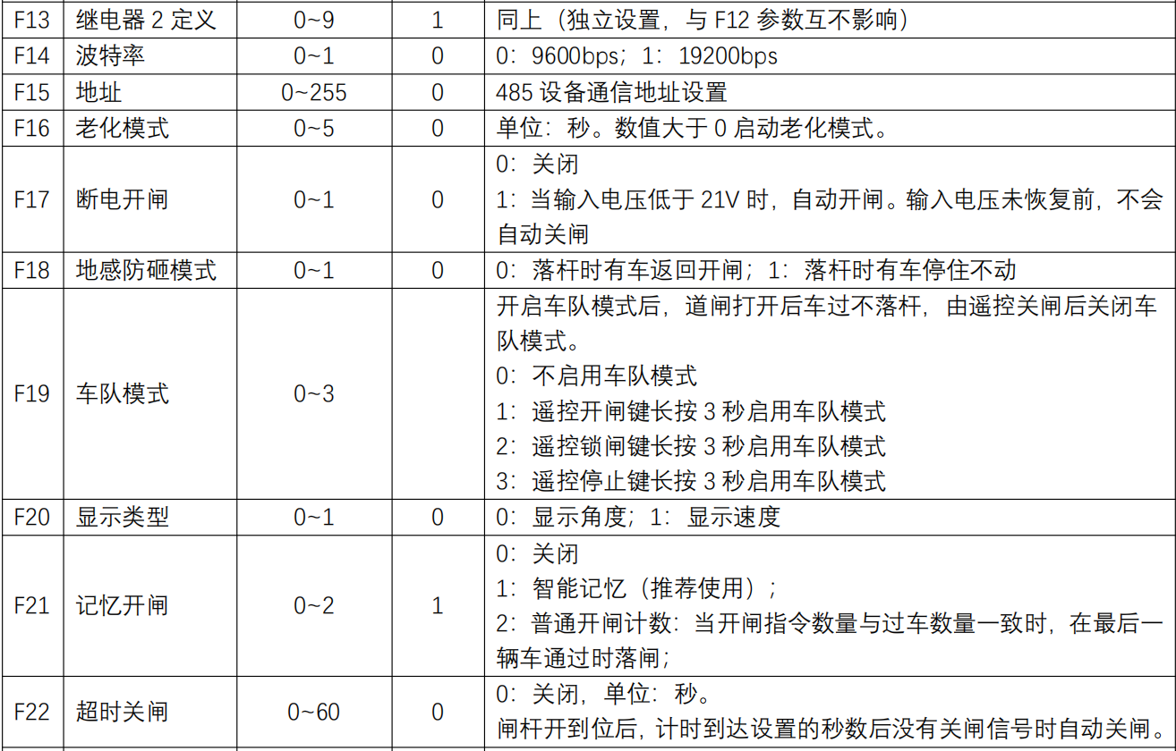
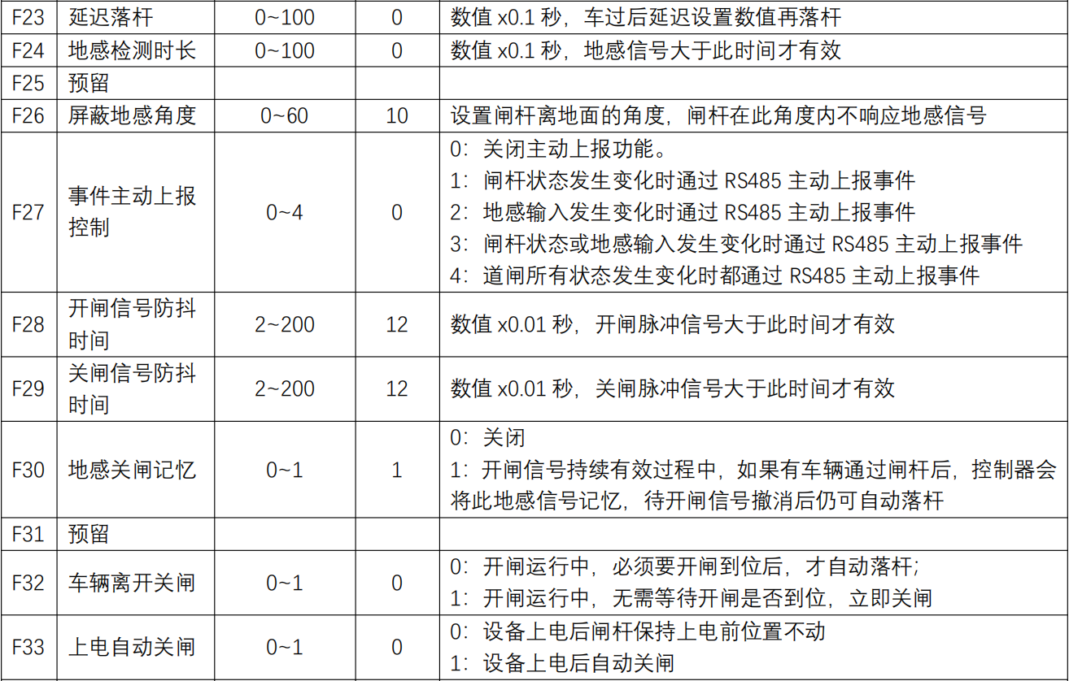
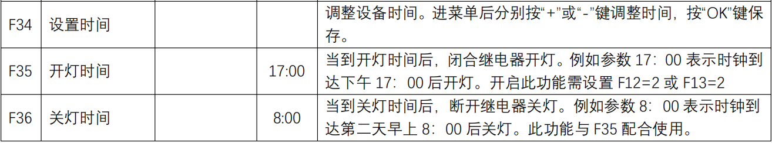
七、查看传感器数据
控制器上电后会通过各传感器进行自检，如果有故障，将会通过故障代码Exx来显示，具体见故障代码表，根据操作步骤进行解决。
控制器工作正常，默认显示列表序号0的角度，如果需要显示其它传感器的数值，在电机停止状态时，长按“OK”键1秒后进入其它（序号1~8）传感器数值显示，短按“OK”键切换下个序号显示，长按“OK”键1秒后返回默认序号0显示。在序号1~8传感器显示时，超时2分钟，自动返回默认序号0显示。
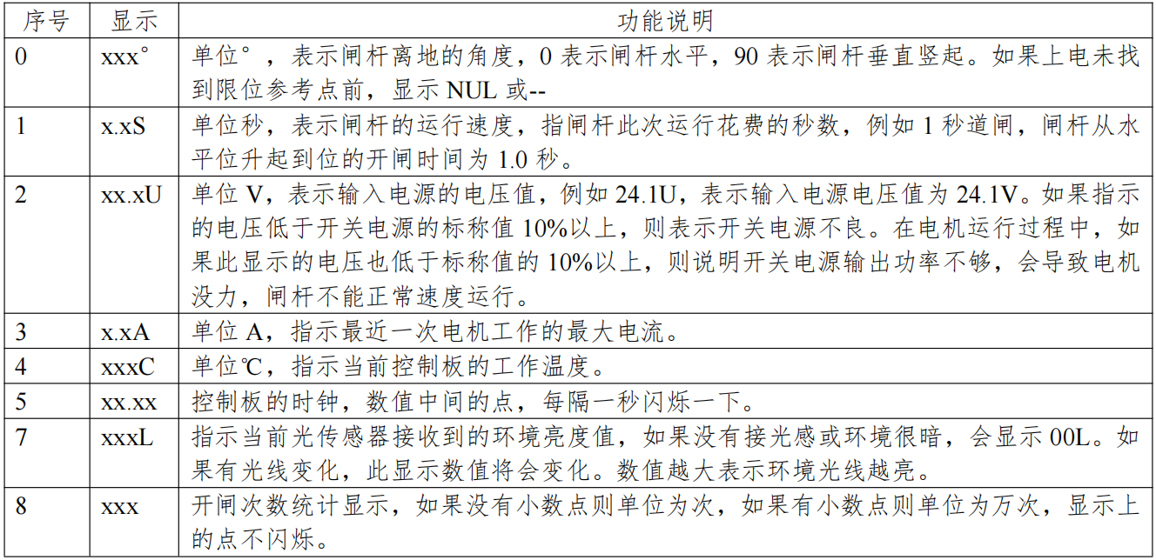
八、故障代码列表
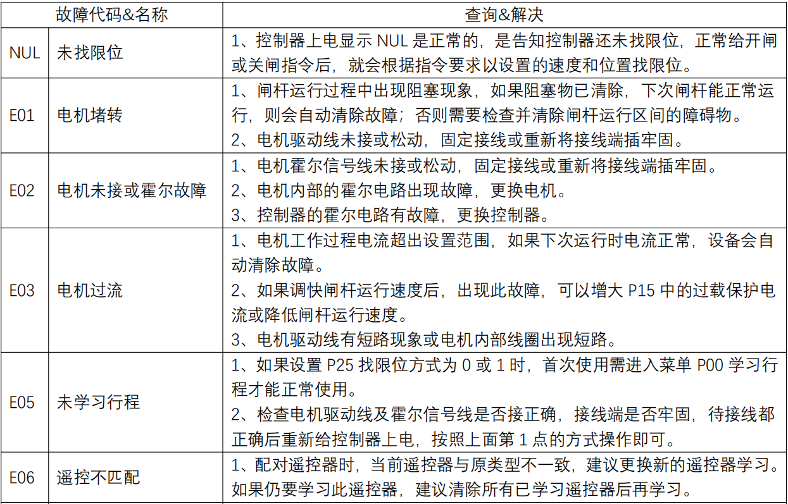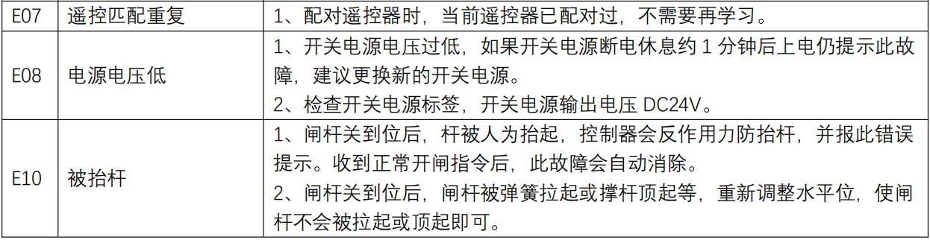
九、 尺寸图
单位：mm


